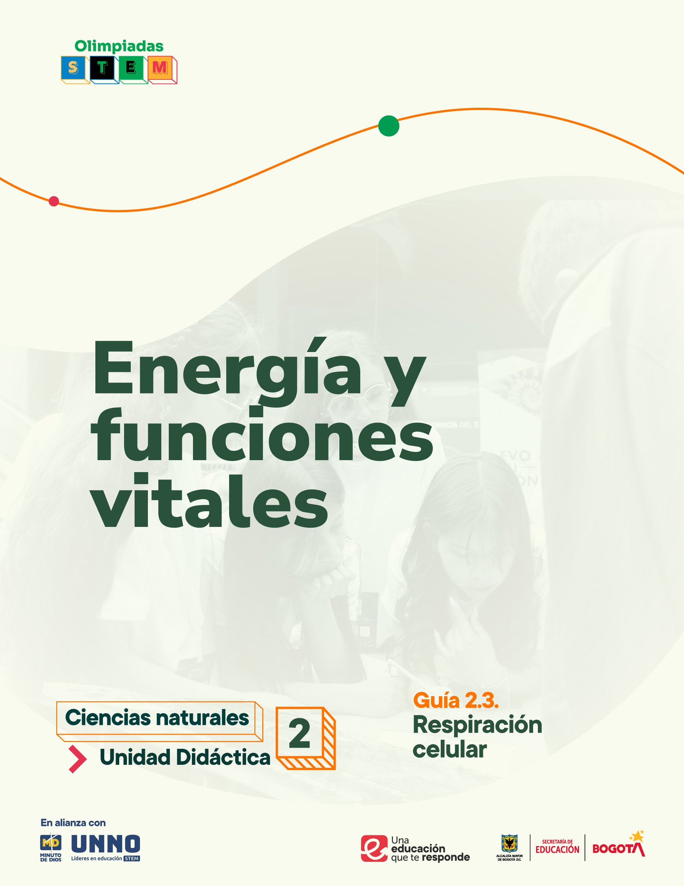

| EDU/REA(2024)11

Para uso público REA

GUÍAS ACADÉMICAS PARA LA ENSEÑANZA
DE LAS CIENCIAS NATURALES

UNIDAD DIDÁCTICA 2
Energía y funciones vitales
Tema 2: fotosíntesis y respiración celular
2.3 Respiración celular: glicolisis, ciclo de Krebs
y cadena transportadora de electrones

Según la UNESCO (2023), los Recursos Educativos Abiertos (REA) son materiales diseñados para la enseñanza, el aprendizaje y la investigación, disponibles de manera gratuita en formato digital o en otros medios, que promueven su uso, adaptación y distribución sin costo. En el contexto de las Olimpiadas STEM 2024, el Instituto UNNO de UNIMINUTO creó un conjunto de REA en ciencias y matemáticas, integrando la participación de los docentes como parte de esta iniciativa. Para los profesores, los REA representan una oportunidad de acceder a materiales de alta calidad, flexibles y adaptables a diversos entornos, lo que fomenta prácticas pedagógicas significativas en ciencia y tecnología. Además, al emplear licencias abiertas, los REA garantizan el respeto por los derechos de autor, facilitando su reutilización y adaptación, en línea con los principios de acceso abierto promovidos por la UNESCO.

Este documento está creado bajo la licencia Creative Commons 4.0.
 | Atribución – No comercial – Compartir igual: Esta licencia permite a otros distribuir, remezclar, retocar, y crear a partir de tu obra de modo no comercial, siempre y cuando te den crédito y licencien sus nuevas creaciones bajo las mismas condiciones.

Ficha técnica de uso Uso educativo

INDICACIONES PARA EL USO DE LA GUIA

Los Recursos Educativos Abiertos (REA) están diseñados para que los utilices libremente, adaptándolos a tus necesidades y compartiéndolos con tu comunidad. Las guías que a continuación, encontrarás están disponibles gracias a licencias abiertas que te permiten:
- Comentar: déjanos tus ideas y sugerencias. Tu retroalimentación mejora continuamente estos recursos para otros usuarios.
- Compartir: difunde estos materiales en tus redes o con colegas, multiplicando su impacto en más comunidades.
- Adaptar: modifica los contenidos para ajustarlos a contextos específicos o públicos diferentes.
- Editar: mejora los recursos corrigiendo errores o actualizando información relevante.

Recuerda siempre respetar las licencias abiertas al reconocer la autoría original. Utiliza estas guías para enriquecer la educación de la enseñanza de las ciencias naturales de manera abierta y accesible.

Este documento está creado bajo la licencia Creative Commons 4.0.
Atribución – No comercial – Compartir igual: Esta licencia permite a otros distribuir, remezclar, retocar, y crear a partir de tu obra de modo no comercial, siempre y cuando te den crédito y licencien sus nuevas creaciones bajo las mismas condiciones.

TEMA 2: FOTOSÍNTESIS Y RESPIRACIÓN CELULAR

2.3. Respiración celular: glicólisis, ciclo de Krebs y cadena transportadora de electrones
Ruta de energía: los secretos de la respiración celular

JUSTIFICACIÓN
Esta unidad didáctica aborda la respiración celular y tres de sus etapas esenciales: glicólisis, ciclo de Krebs y cadena transportadora de electrones, fundamentales para la obtención de energía en los seres vivos. La comprensión de estos conceptos es clave para el desarrollo de habilidades científicas en los estudiantes, ya que facilita la adquisición de competencias básicas necesarias para entender cómo la energía es obtenida de los alimentos y transformada en los organismos.
La unidad promoverá la comprensión de la obtención y la transformación de la energía en los organismos a partir de los alimentos, empleando la estrategia de indagación, la cual estimula el pensamiento crítico y el trabajo colaborativo. Estas competencias se encuentran en consonancia con los estándares del currículo nacional, los DBA y los objetivos de evaluación de pruebas nacionales e internacionales como SABER y PISA.

OBJETIVO GENERAL
Comprender el proceso de la respiración celular, su importancia evolutiva en la obtención de energía y su impacto en la adaptación de los organismos.

COMPETENCIAS
- Competencia científica: explica la relevancia que tienen en los seres vivos, las tres etapas principales de la respiración celular (la glicólisis, el ciclo de Krebs y la cadena transportadora de electrones).
- Competencia comunicativa: analiza el proceso de la respiración celular empleando diversas representaciones gráficas.
- Competencia en resolución de problemas: aplica los conceptos de la respiración celular para analizar cómo algunas situaciones cotidianas afectan a los organismos.

CONTENIDOS

Conceptuales
- Respiración celular aeróbica y anaeróbica.
- Etapas de la respiración celular: glicólisis, ciclo de Krebs y cadena transportadora de electrones.
- Importancia de la respiración celular en la adaptación y la supervivencia de los organismos.
Procedimentales
- Resolución de casos cotidianos relacionados con el proceso de la respiración celular.
- Interpretación de esquemas que representen las etapas de la respiración celular.
- Análisis de los resultados obtenidos en una práctica de laboratorio sobre fermentación en levaduras.
Actitudinales
- Desarrollo del interés hacia la investigación.
- Reflexión sobre la influencia de los hábitos saludables en el proceso de la respiración celular.
- Promoción del trabajo colaborativo en la consecución de metas comunes.

EVIDENCIAS DE APRENDIZAJE

Evidencia 1: explica las etapas y la importancia del proceso de respiración celular.
Evidencia 2: argumenta en torno a casos hipotéticos y resultados de una práctica de laboratorio, desde la perspectiva de la respiración celular.
Evidencia 3: participa activamente en discusiones grupales demostrando responsabilidad y cooperación.

INDICADORES DE LAS EVIDENCIAS DE APRENDIZAJE

Evidencia 1
- Indicador 1.1: describe el proceso general de la respiración celular y su importancia en el mantenimiento de la vida.
- Indicador 1.2: explica de forma general la glicólisis, el ciclo de Krebs y la cadena transportadora de electrones.

Evidencia 2
- Indicador 2.1: resuelve situaciones hipotéticas que afectan el proceso de la respiración celular.
- Indicador 2.2: interpreta los resultados obtenidos en una práctica de laboratorio sobre la fermentación.
Evidencia 3
- Indicador 3.1: promueve un ambiente de aprendizaje positivo y respetuoso al trabajar en grupo.
- Indicador 3.2: argumenta sobre la influencia de situaciones cotidianas en la respiración celular.

SECUENCIA DIDÁCTICA

Actividad 1. Un viaje al interior de la energía en las células.
Esta actividad está diseñada para que el docente explore las ideas previas de los estudiantes sobre la respiración celular, la producción de energía en la célula y el papel del oxígeno en el proceso, utilizando preguntas clave que inviten a reflexionar y expresar sus ideas en notas autoadhesivas (post its). Luego, los estudiantes pegan sus respuestas en un pliego de papel ubicado en una pared y debaten en grupos para llegar a un consenso, promoviendo el aprendizaje participativo y colaborativo. Al cierre de esta guía didáctica, pueden comparar las ideas previas con los conocimientos adquiridos sobre la respiración celular.

Ejecución de la actividad
- Inicie argumentando sobre la importancia de la energía para la vida y plantee la siguiente pregunta: ¿De dónde creen que nuestras células obtienen la energía para realizar sus funciones? Luego, explique brevemente el objetivo de la actividad y cómo se llevará a cabo.
- Escriba las siguientes preguntas en el tablero:
- ¿Qué crees que pasa dentro de las células para que podamos obtener energía de los alimentos?
- ¿Qué sucede en las células con el oxígeno que inhalamos?
- ¿Cómo crees que una célula puede usar la glucosa para obtener energía?
- Imagina que eres una célula y necesitas energía para funcionar. ¿Qué estrategia emplearías para obtenerla?
- Indique a los estudiantes que escriban sus respuestas en post-its (uno por pregunta) y luego las peguen en un pliego de papel dispuesto en una pared, organizando cada una de estas según el número de la pregunta.
- Lea en voz alta algunas respuestas representativas a cada una de las preguntas para que los estudiantes vean la diversidad de ideas.
- Forme grupos de tres estudiantes y pídales que compartan sus respuestas y lleguen a un consenso.
- Solicite a un representante de cada grupo que comparta las respuestas consensuadas y orientelas con comentarios o preguntas adicionales para introducir el siguiente tema.
DESARROLLO
La respiración celular es un proceso esencial para la vida, que permite a los organismos transformar la energía contenida en moléculas orgánicas, como la glucosa, en energía química utilizable en forma de adenosina trifosfato (ATP). Este marco teórico abordará las generalidades del proceso de la respiración celular, destacando sus tres etapas principales: la glicólisis, el ciclo de Krebs y la cadena transportadora de electrones; además, de una breve mención a la respiración anaeróbica y la fermentación (figura 1). Para cada etapa, se presentará una descripción general, consideraciones evolutivas y su importancia biológica.
Figura 1
Ruta aeróbica y anaeróbica de la glucosa
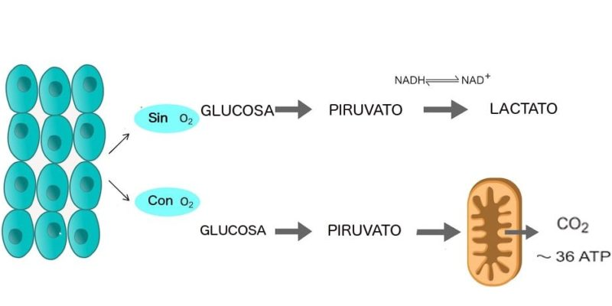
Nota. Tomado de https://concepto.de/glucolisis/

Generalidades de la respiración celular
La respiración celular aeróbica ocurre en la mayoría de los organismos eucariotas y en algunos procariotas, y tiene como objetivo la generación de ATP. La fórmula de este mecanismo es:
C₆​H₁₂​O₆​ + 6O₂​ → 6CO₂​+ 6H₂​O+ATP (energía)
En general, en este proceso la glucosa se oxida gracias a las moléculas NAD⁺ (dinucleótido de nicotinamida y adenina) y FAD (dinucleótido de flavina y adenina) que son transportadores clave de electrones y capturan hidrógenos durante las primeras etapas del proceso, para liberarlos en la cadena transportadora de electrones, donde se genera la mayor cantidad de ATP (adenosín trifofasto). El oxígeno que entra a la célula actúa como aceptor final en la cadena transportadora de electrones.

Etapas de la respiración celular
1. Glicólisis
Descripción general: la glicólisis es una ruta metabólica que ocurre en el citoplasma de las células y consiste en la ruptura de la glucosa (6 carbonos) en dos moléculas de piruvato (3 carbonos cada una). Este proceso no requiere oxígeno y produce una pequeña cantidad de ATP (2 unidades) y NAD que se reducen a NADH (figura 2). En síntesis, las moléculas que participan en este proceso son:
- Entrada: Glucosa, 2 ATP, 2 NAD, 4 ADP.
- Salida: 2 piruvatos, 2 NADH, 4 ATP (ganancia neta: 2 ATP).
Figura 2
Esquema de la glicólisis

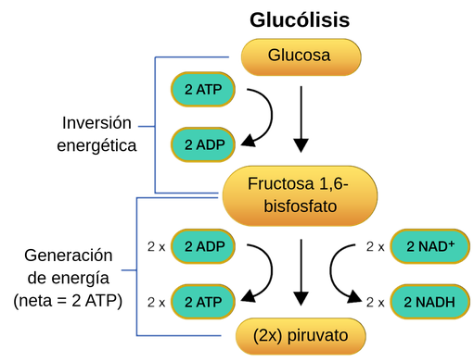
Nota. Tomado de https://theory.labster.com/es/glycolysis-steps/

- Consideraciones evolutivas: es un proceso que se encuentra en casi todos los organismos vivos, lo cual indica su antigüedad evolutiva. Esta vía es anaerobia, es decir, no requiere oxígeno, lo que permite que organismos primitivos en ambientes sin este gas aún puedan obtener energía a partir de la glucosa. En seres vivos más complejos sigue siendo crucial, ya que provee los compuestos como el piruvato y el NADH, necesarios para las etapas aeróbicas subsiguientes cuando el oxígeno está disponible.
- Importancia biológica: esta etapa es esencial porque provee energía rápidamente (2 ATP por molécula de glucosa) y genera intermediarios (piruvato y NADH) para las siguientes fases de la respiración celular. Además, sirve como vía metabólica principal en organismos anaerobios y aeróbicos.
2. Ciclo de Krebs
Descripción general: el ciclo de Krebs también conocido como ciclo del ácido cítrico, ocurre en la matriz mitocondrial (espacio dentro de la membrana interna de la mitocondria) en células eucariotas y en el citoplasma de las procariotas. Es una vía cíclica que oxida completamente las moléculas de acetil-CoA, derivadas del piruvato (figura 3), libera dióxido de carbono como producto y genera electrones de alta energía que se transfieren a NADH y FADH (figura 4).
El resumen de reactantes y productos es:

- Entrada: Acetil-CoA (derivado del piruvato), 3 NAD, 1 FAD, 1 ADP/GDP
- Salida: 2 CO₂, 3 NADH, 1 FADH₂, 1 GTP/ATP por vuelta del ciclo.
Figura 3
Paso de piruvato a Acetil-CoA
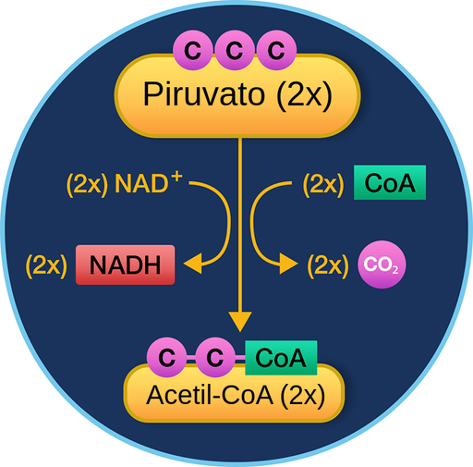
Nota. Antes de que el piruvato producido en la glicólisis pueda entrar en el ciclo de Krebs, este debe oxidarse, lo que hace que se produzca un CO2, un NADH y una molécula de acetil-CoA por piruvato. Tomado de https://theory.labster.com/es/krebs-cycle-preparation/

Figura 4
Esquema del ciclo de Krebs

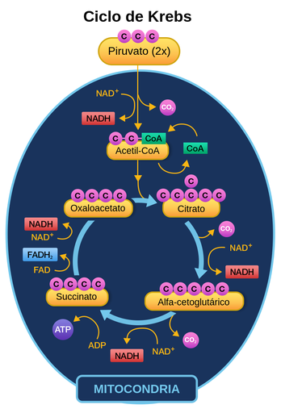
Nota. Tomado de https://theory.labster.com/es/krebs-steps/

- Consideraciones evolutivas: El ciclo de Krebs se desarrolló después de la aparición de los organismos fotosintéticos que, al liberar oxígeno en la atmósfera, abrieron el camino a que algunas células se adaptaran a usar este elemento en sus procesos metabólicos. Este ciclo es más eficiente energéticamente que la glicólisis sola y permitió que los organismos aerobios aprovecharan mejor la energía química de los alimentos; así, el ciclo de Krebs es fundamental en muchos organismos procariotas y en los eucariotas favoreció la evolución de organismos multicelulares.
- Importancia biológica: este ciclo es crucial para la producción de electrones de alta energía, necesarios para la cadena transportadora de electrones y la integración del metabolismo de los carbohidratos, los lípidos y las proteínas.
3. Cadena Transportadora de Electrones
Descripción general: la cadena transportadora de electrones (figura 5) es la etapa final de la respiración celular y ocurre en la membrana interna de la mitocondria (en procariotas, en la membrana plasmática). En este proceso, los electrones de alta energía transportados por NADH y FADH₂, se transfieren a través de una serie de complejos de proteínas; a medida que los electrones pasan de una proteína a otra, la energía liberada se usa para bombear protones (H⁺) al espacio intermembranal, creando un gradiente de protones. Finalmente, los protones fluyen de regreso a través de la proteína ATP sintasa, generando una gran cantidad de ATP y los electrones se combinan con oxígeno (el aceptor final de electrones) para formar agua. Las moléculas involucradas son las siguientes:
- Entrada: electrones de NADH y FADH₂, O₂, 34 ADP.
- Salida: H₂O (producto final del oxígeno como aceptor de electrones) y 34 ATP, aproximadamente.

Figura 5
Esquema de la cadena transportadora de electrones
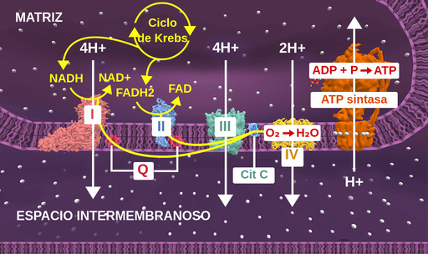Nota. Tomado de https://theory.labster.com/es/glycolysis-steps/

- Consideraciones evolutivas: la cadena transportadora de electrones es el proceso más reciente en términos evolutivos y está directamente relacionado con el uso de oxígeno como aceptor final de electrones. La alta eficiencia energética de esta etapa, que genera la mayor cantidad de ATP en la respiración celular, permite que los organismos aerobios tengan una ventaja competitiva, especialmente en ambientes donde el oxígeno es abundante. Este mecanismo fue esencial para la evolución de organismos complejos, incluyendo los animales, ya que la gran cantidad de ATP producida es necesaria para mantener actividades biológicas avanzadas.
- Importancia biológica: la cadena transportadora de electrones es la etapa más eficiente en términos de generación de energía, proporcionando la mayor parte del ATP utilizado por las células; asegura que los electrones y protones tengan un destino final combinándose con el oxígeno, lo que permite que el proceso continúe sin interrupciones y nos ayuda a entender la importancia del oxígeno, ya que sin este la cadena no puede funcionar y la célula no produce suficiente energía. Adicionalmente, en el tejido adiposo la proteína termogénica promueve una vía alterna al flujo de protones en la mitocondria, favoreciendo la disipación de la energía en forma de calor e inhibiendo la síntesis de ATP, proceso de gran importancia en la regulación de la temperatura.
4. Respiración anaeróbica y fermentación
Descripción general: cuando el oxígeno no está disponible, algunas células recurren a la respiración anaeróbica o fermentación; gracias a este proceso, el piruvato producido en la glicólisis se convierte en productos como ácido láctico (figura 6) en células musculares y algunas bacterias, o etanol (figura 7) en microorganismos como levaduras, y aprovecha los H⁺ que transporta el NADH, liberando moléculas de NAD, necesarias para que ocurra la glicólisis y se genere más ATP.
- Consideraciones evolutivas: la fermentación fue probablemente uno de los primeros mecanismos energéticos antes de la aparición del oxígeno en la atmósfera, así que representa una alternativa metabólica en ambientes anaeróbicos.
- Importancia biológica: permite a ciertos organismos sobrevivir en condiciones de baja disponibilidad de oxígeno y libera moléculas NAD para favorecer la glicólisis.
Figura 6
La fermentación láctica
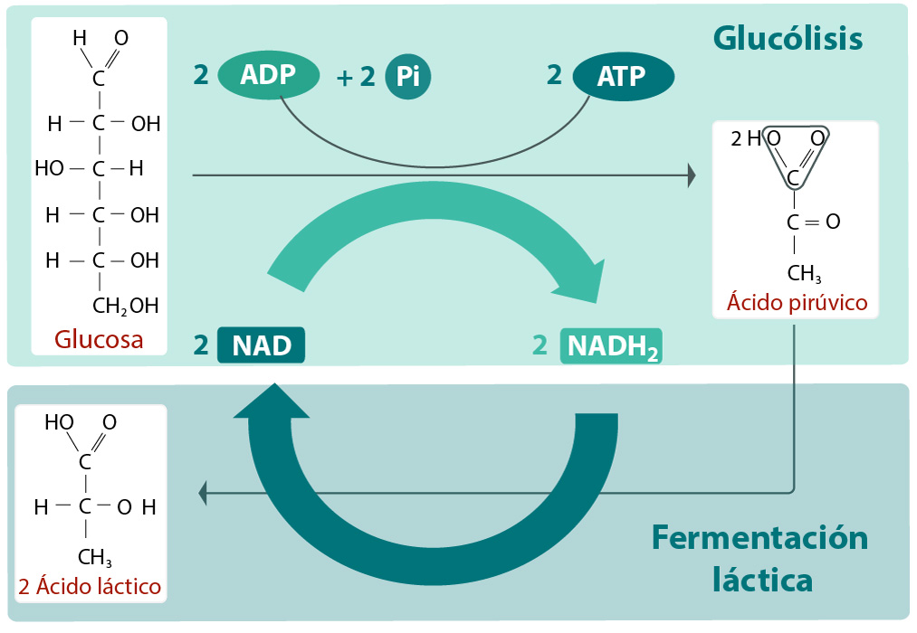
Nota. Tomado de https://e1.portalacademico.cch.unam.mx/alumno/biologia1/unidad2/fermentacion/lactica

Figura 7
La fermentación alcohólica
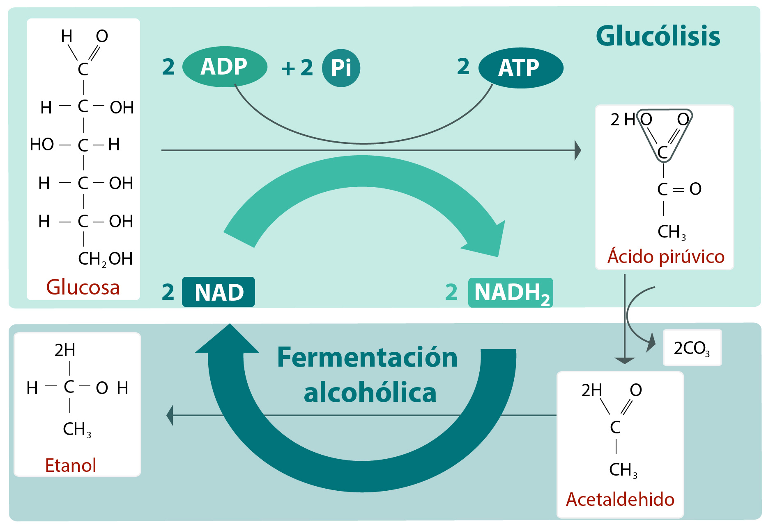
Nota. tomado de https://e1.portalacademico.cch.unam.mx/alumno/biologia1/unidad2/fermentacion/alcoholica

Importancia de la respiración celular
La respiración celular (figura 8) es esencial para la vida porque: provee ATP, la principal molécula energética de los seres vivos, conecta diversas rutas metabólicas y asegura la homeostasis energética y desde un punto de vista evolutivo ha permitido la diversificación de los organismos aeróbicos, facilitando la colonización de diferentes ambientes y el desarrollo de estructuras y funciones más complejas.
Adicionalmente, se destaca la importancia del reciclaje de NAD⁺ y FAD en el transporte de electrones y su reutilización en los ciclos metabólicos, mostrando la eficiencia y sostenibilidad del metabolismo celular.
Figura 8
Esquema general de las etapas de la respiración celular
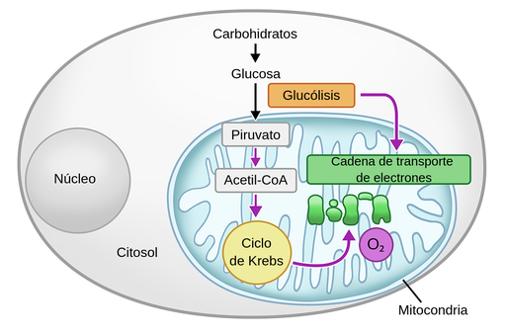
Nota. tomado de https://theory.labster.com/es/aerobic-respiration/

Si desea profundizar en las etapas de la respiración celular, puede consultar la siguiente página web en la que encontrará artículos y videos cortos:
https://es.khanacademy.org/science/ap-biology/cellular-energetics/cellular-respiration-ap/a/steps-of-cellular-respiration
Actividad 2. Exploradores del CO₂: la fermentación en acción
En esta práctica de laboratorio los estudiantes observarán el proceso de fermentación en levaduras para evidenciar la respiración celular anaeróbica. Mediante la fermentación, las levaduras descomponen la glucosa para producir energía, liberando dióxido de carbono (CO₂) como subproducto.
Con el objetivo de promover la indagación, los estudiantes seleccionan una variable independiente (por ejemplo, la temperatura, la concentración de azúcar, o el tipo de azúcar) para observar cómo esta afecta la producción de CO₂.
Esta práctica de laboratorio les permitirá obtener datos cuantitativos, registrarlos en una tabla y analizarlos, contrastándolos con fuentes confiables.

Materiales
- Levadura seca activa (un sobre o cantidad equivalente)
- 1 litro de agua destilada
- 3 botellas plásticas recicladas de 250 mL por grupo
- Azúcar (glucosa, sacarosa o fructosa)
- 1 pipeta de 10 mL por grupo
- Termómetro
- Globos (3 por grupo)
- Cinta de enmascarar
- Marcadores indelebles
- Metro
- Cronómetro o reloj
- Cuaderno de laboratorio y lápices

Ejecución de la actividad
- Inicie la práctica introduciendo el tema de la fermentación como un tipo de respiración celular que ocurre sin oxígeno (anaeróbica). Explique que la levadura es un microorganismo que realiza la fermentación para descomponer azúcares y obtener energía liberando CO₂ en el proceso.
- Organice grupos de 3 o 4 estudiantes. Pídales que seleccionen una variable independiente y formulen una hipótesis sobre cómo creen que esta afectará la producción de CO₂. Algunas variables son:
- Temperatura del agua (ambiente, tibia, caliente)
- Concentración de la solución azucarada (baja, media, alta)
- Cantidad de levadura (baja, media, alta)
- Tipo de azúcar (glucosa, sacarosa, fructosa)
- Prepare una solución de azúcar al 5% de la siguiente manera: pese 25 g de azúcar, adiciónelos a un vaso de precipitado de 500 mL, complete con agua destilada hasta el aforo y agite. También prepare una solución de levadura siguiendo las instrucciones del producto.
Nota: estas soluciones serán utilizadas según la variable independiente seleccionada por cada grupo.
- Indique a los estudiantes que midan y añadan 50 mL de solución de azúcar y 5 mL de solución de levadura en cada botella previamente lavada y marcada; luego, deben colocar un globo sobre la boca de la botella para atrapar el CO₂ producido.
- Solicite a los estudiantes que diseñen una tabla para registrar los datos obtenidos y consulten fuentes confiables sobre el proceso de respiración anaeróbica y los resultados esperados. El tamaño de los globos, que se expandirán en aproximadamente 30 minutos, indica la producción de CO₂ como resultado de la fermentación.
- Después de que los globos se expandan, pida a los estudiantes que midan la circunferencia de cada uno y registren los datos en una tabla.
- Indique a los estudiantes que elaboren una gráfica en la que represente la variable independiente en el eje X y la circunferencia del globo (variable dependiente) en el eje Y, permitiendo observar cómo la variable elegida influye en la cantidad de CO₂ producido.
- Pida a los estudiantes que comparen sus observaciones con las hipótesis iniciales y las contrasten con fuentes confiables. A continuación, se sugieren algunas preguntas a incluir en el informe de laboratorio:
- ¿Cuál fue la variable independiente que seleccionaron y la hipótesis que plantearon?
- ¿Qué relación observan entre la variable independiente y la producción de CO₂?
- ¿Qué creen que pasaría con la producción de CO₂ si se usa una solución de azúcar más concentrada?
- ¿Por qué la levadura realiza fermentación en ausencia de oxígeno?
- Si pudieran hacer este experimento de nuevo, ¿qué otra variable escogerían? ¿Por qué?
- Concluya la actividad con una discusión sobre los resultados obtenidos en cada grupo, brindando retroalimentación y resolviendo dudas.

Actividad 3. Maqueta de la cadena transportadora de electrones
En esta actividad, los estudiantes construyen una maqueta que represente la cadena transportadora de electrones con el objetivo de mejorar su comprensión sobre el flujo de los electrones a través de los complejos de proteínas, el papel de los protones (H⁺) en la creación de un gradiente electroquímico y el oxígeno como aceptor final de electrones, la producción de ATP mediante la enzima ATP sintasa y su relación con la glicólisis y el ciclo de Krebs.
Además, la actividad fomenta la creatividad, la planificación y el trabajo colaborativo mediante el uso de materiales reciclados.

Ejecución de la actividad
  - Proyecte los siguientes videos sobre las etapas de la respiración celular y deténgalos en puntos clave para aclarar dudas y reforzar los conceptos necesarios para la actividad.
- Video: glucólisis video HHMI BioInteractive
Este video Explica de manera clara y rápida las principales reacciones químicas involucradas en la glucólisis y cómo se generan moléculas clave como ATP y NADH.
- Video el ciclo de Krebs
Describe las principales reacciones del ciclo de Krebs, destacando la producción de NADH, FADH₂, y GTP en el contexto de la mitocondria.
- Video: cadena de transporte de electrones (HarvardX)
En esta animación se muestra de manera didáctica cómo los electrones pasan por los complejos de proteínas, el gradiente de protones y la síntesis de ATP mediante la ATP sintasa.
- Video: respiración celular - Amoeba sisters
En este video de 8 minutos se muestran de forma animada los procesos de glicólisis, ciclo de Krebs. cadena transportadora de electrones y fermentación.
  - Forme grupos de tres estudiantes y pídales que realicen un boceto inicial de la maqueta. En el diseño deben considerar:
- El flujo de electrones a través de los complejos de proteínas en la membrana interna mitocondrial.
- La creación de un gradiente de protones (H⁺) que impulsa la síntesis de ATP.
- El papel del oxígeno como el último aceptor de electrones, lo que permite la producción de agua como subproducto.
- El ingreso de moléculas como FADH y NADH₂ de la glicólisis y el ciclo de Krebs.
  - Solicite que los estudiantes identifiquen los materiales reciclados que emplearán y traigan todo lo necesario para la siguiente sesión.
  - Durante la clase proporcione tiempo para que cada grupo construya su maqueta.
  - Supervise la actividad, aclarando dudas y orientando sobre el diseño para garantizar que los conceptos sean representados de forma adecuada.
  - Una vez finalizadas las maquetas, pida a cada grupo que las presente al resto de la clase. Asegúrese de que expliquen:
- El paso de los electrones por los complejos de proteínas.
- Cómo se genera el gradiente de protones (H⁺) y cómo impulsa la síntesis de ATP.
- La importancia del oxígeno como aceptor final de electrones.
- La relación de la cadena transportadora con las etapas previas de la respiración celular.
  - Destaque los puntos clave de la glicólisis, el ciclo de Krebs y la cadena transportadora de electrones, así como el papel del oxígeno en la obtención de energía.
  - Realice una retroalimentación sobre las presentaciones, resaltando las fortalezas y posibles mejoras en las explicaciones y diseños.
  - Plantee las siguientes preguntas para asegurarse que los estudiantes comprendieron de forma general las etapas de la respiración celular:
- ¿Por qué es necesario que los electrones pasen a través de varios complejos de proteínas antes de producir ATP?
- ¿Qué pasaría en una célula si la cadena de transporte de electrones se detuviera?
- ¿Qué rol cumplen el oxígeno y la glucosa en la respiración celular?
  - Como conclusión, invite a los estudiantes a relacionar los conocimientos adquiridos con situaciones reales, por ejemplo: ¿Cómo crees que la cadena transportadora de electrones se ve afectada en situaciones de hipoxia (falta de oxígeno) en los tejidos? y destaque la importancia de esta etapa para la producción eficiente de energía y cómo el cuerpo depende de su correcto funcionamiento.

CIERRE
Actividad 4. Casos de la vida real
En esta actividad, los estudiantes en grupos aplicarán sus conocimientos sobre la glicólisis, el ciclo de Krebs y la cadena transportadora de electrones en estudios de caso, proponiendo soluciones o explicaciones, y presentarán sus conclusiones al resto de la clase. Esta actividad busca favorecer la comprensión de la respiración celular y su relación con situaciones cotidianas y desafíos biológicos, fomentando el trabajo en equipo, la argumentación científica y la comunicación efectiva.

Ejecución de la actividad
- Organice equipos de tres estudiantes y asigne un caso de la vida real por grupo y las preguntas sugeridas, que les permitirá guiar el análisis y la discusión.
Caso 1. El atleta extenuado
Melquisedec es un atleta que está participando en una carrera de los 100 metros planos. Aunque es muy corta, su cuerpo requiere gran cantidad de energía en muy poco tiempo. Después de la carrera, se siente extenuado y con fatiga muscular.
Preguntas
- ¿Qué procesos de la respiración celular están involucrados en la producción de energía durante la carrera?
- ¿Por qué es importante la glicólisis en esta actividad física?
- ¿Qué ventaja le representa a Melquisedec el incremento de su frecuencia respiratoria?
- ¿Cuál es la fuente primaria de energía en un atleta de alto rendimiento?
- ¿Qué sucedería en sus músculos si no obtiene suficiente oxígeno durante la carrera?

Caso 2. Viaje a las profundidades
Algunos organismos, como ciertos crustáceos y peces, viven en profundidades oceánicas donde la concentración de oxígeno es muy baja. A pesar de ello, son capaces de obtener energía para sobrevivir.
Preguntas
- ¿Cómo pueden producir energía estos organismos en un ambiente con poco oxígeno?
- ¿Qué procesos de la respiración celular no requieren la presencia de oxígeno? Menciona una ventaja y una desventaja de su empleo.
- ¿Cómo puede este tipo de respiración ayudar a estos organismos a sobrevivir en condiciones extremas?
- ¿Por qué la cadena transportadora de electrones depende del oxígeno?

Caso 3. La aprendiz de panadería
Filomena está aprendiendo a preparar pan y en su primera receta mezcla harina, azúcar, agua y accidentalmente añade el triple de levadura. Como resultado la masa se empieza a esponjar, esponjar y… esponjar mucho más de lo esperado.
Preguntas
- ¿Por qué el exceso de levadura causó que la masa se esponjara demasiado?
- ¿Qué tipo de respiración celular está llevando a cabo la levadura y por qué?
- ¿Qué papel juega la harina y la glicólisis en la producción de CO₂?
- ¿Qué sucedería si a la masa no se le agrega azúcar o si la levadura no pudiera fermentarla?

Caso 4. El viajero con soroche
Una persona que vive al nivel del mar viaja a una ciudad ubicada a 3.500 metros de altura (m.s.n.m.) y en medio de su algarabía, por la emoción de su llegada, empieza a experimentar algunos síntomas de mal de altura como la fatiga y la falta de energía.
Preguntas
- ¿Cómo afecta la altitud a las tres etapas de la respiración celular?
- ¿Qué procesos se ven más afectados por la falta de oxígeno y cómo afecta esto la producción de ATP?
- ¿Qué adaptaciones celulares podrían ocurrir en el cuerpo de este viajero para mejorar su eficiencia energética?
- ¿Qué sugerencia le daría a este viajero para afrontar el mal de altura?

Caso 5. Mitocondrias felinas bloqueadas
En un laboratorio farmacéutico, científicos desarrollaron un medicamento que bloquea proteínas implicadas en el transporte de electrones en la mitocondria de células anormales de gatos, como estrategia para detener su crecimiento.
Preguntas
- ¿Qué efecto tendrá este medicamento sobre la producción de ATP en las células anormales?
- Si se bloquea la cadena de transporte de electrones, ¿por qué se ve afectada la supervivencia de las células anormales?
- ¿Por qué es importante que el medicamento afecte únicamente a las células anormales?
- ¿Cómo se ve afectado el ciclo de Krebs por el medicamento en estas células?

Caso 6. Ataque viral
Una persona asiste de urgencia a un hospital por la persistencia de algunos síntomas. Después de algunos exámenes, los médicos diagnosticaron que está infectada por un virus que degrada la enzima que permite la formación de moléculas de piruvato.
Preguntas
- ¿Qué etapas de la cadena respiratoria se ven afectadas por esta infección?
- ¿Cómo se ve afectada la producción de moléculas de ATP en las mitocondrias?
- ¿Qué síntomas puede presentar esta paciente?
- ¿Qué consecuencias tendría si este virus infecta a las células de los órganos vitales?

Caso 7. Dulce Ruperto
Ruperto tiene el hábito de consumir grandes cantidades de azúcar en su dieta diaria, incluyendo refrescos, dulces y postres. Últimamente, ha notado un aumento de peso y siente fatiga con frecuencia.

Preguntas
- ¿Cómo influye el consumo excesivo de azúcar en las etapas de la respiración celular?
- ¿Qué ocurre con el exceso de glucosa en el organismo si no se utiliza inmediatamente para producir ATP?
- ¿Qué relación existe entre el consumo de azúcar, la glicólisis y la acumulación de grasa corporal?
- ¿Qué cambios podría hacer Luis en su dieta para mejorar su metabolismo energético?
- Asigne 20 minutos para que cada grupo analice su caso y respondan las preguntas.
- Seleccione un participante de cada grupo para que presente el análisis del caso y las respuestas.
- Plantee preguntas adicionales para profundizar en ciertos aspectos o conectar los casos entre sí. Solicite a los estudiantes que, de forma individual, elaboren un breve escrito sobre la importancia de las etapas de la respiración celular en la supervivencia de los organismos.

ACTIVIDADES DE EVALUACIÓN

Evaluación Formativa
Pregunta 1
Un grupo de estudiantes está investigando sobre el metabolismo de levaduras en condiciones anaeróbicas. Ellos observan que, aunque las levaduras están produciendo ATP, no se detecta ninguna molécula de piruvato ingresando al ciclo de Krebs. Explica por qué la levadura puede continuar produciendo ATP sin que el piruvato entre al ciclo de Krebs y en ausencia de oxígeno. Describe cuál es el proceso alternativo utilizado y qué productos se generan en este caso.
Respuesta
Durante la fermentación, las levaduras producen ATP en ausencia de oxígeno. En este caso, el piruvato generado en la glicólisis no ingresa al ciclo de Krebs, sino que se convierte en etanol (alcohol etílico) y dióxido de carbono (CO₂). Este proceso permite que el NADH producido durante la glicólisis se convierta nuevamente en NAD⁺, molécula necesaria para que esta ruta metabólica continúe y siga produciendo ATP.

Criterios de evaluación
- Reconocimiento del proceso de la fermentación.
- Explicación del papel del piruvato y del NAD⁺ en la fermentación.
- Relación correcta entre los productos de la fermentación (etanol y CO₂) y la producción de ATP.

Pregunta 2
Un equipo de científicos está estudiando células musculares humanas que funcionan en condiciones de bajo oxígeno, como ocurre durante un ejercicio intenso. Los investigadores observan que la cantidad de ATP producido es mucho menor que en condiciones normales, y que los niveles de ácido láctico aumentan rápidamente. ¿Cuál es la razón más probable por la que las células musculares producen menos ATP en condiciones de bajo oxígeno?
A. La cadena de transporte de electrones funciona a una mayor velocidad, generando menos ATP.
B. La glucólisis no puede funcionar sin oxígeno, ocasionando que la producción de ATP se detenga.
C. En la ruta anaeróbica, las células musculares producen ácido láctico, disminuyendo la producción de ATP.
D. El ciclo de Krebs se activa, estimulando la liberación de oxígeno y de ácido láctico en el interior de las mitocondrias.
Respuesta
C. En la ruta anaeróbica, las células musculares producen ácido láctico, disminuyendo la producción de ATP.
Criterios de evaluación
- Identificación que en condiciones de baja concentración de oxígeno se afecta la cadena transportadora de electrones.
- Conexión entre las condiciones anaeróbicas y la producción de ácido láctico.
Evaluación sumativa
Pregunta 1
Un paciente llega a un hospital con síntomas de debilidad extrema lo cual le impide realizar de manera adecuada sus tareas cotidianas. Al analizar las pruebas de laboratorios, los médicos le diagnosticaron niveles elevados de NADH y FADH₂, pero hay poco ATP y un exceso de oxígeno sin reaccionar en las mitocondrias.
Explique en qué etapa de la respiración celular podría estar fallando el proceso de producción de energía en este paciente y justifique su respuesta, indicando el papel de los electrones y los protones en la generación de ATP y la importancia del oxígeno en esta fase.
Respuesta
Los niveles elevados de NADH y FADH₂ indican que la glicólisis y el ciclo de Krebs posiblemente estén ocurriendo de forma normal, ya que estas moléculas se producen en estas etapas; sin embargo, la acumulación de oxígeno sin reaccionar y la baja producción de ATP indican que la cadena transportadora de electrones no está utilizando NADH y FADH₂ para generar ATP. Como consecuencia, la formación de ATP se ve reducida mientras se incrementa la concentración de oxígeno en las mitocondrias.

Criterios de evaluación
- Identificación de la etapa de la cadena transportadora de electrones.
- Explicación clara de cómo el flujo de electrones y protones afecta la síntesis de ATP.
- Coherencia en la explicación del rol del oxígeno y su importancia para evitar la acumulación de NADH y FADH₂.

Pregunta 2
Observe el diagrama de la respiración celular que se presenta a continuación:

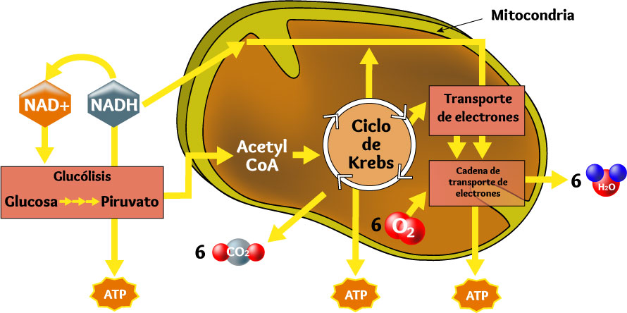
Nota. Tomado de https://e1.portalacademico.cch.unam.mx/alumno/biologia1/unidad2/respiracionAerobia/introduccion

Con base en el esquema, explique cómo se afectan las etapas de la glicólisis, el ciclo de Krebs y la cadena transportadora de electrones en el caso de un ciclista que consume una bebida azucarada antes de iniciar su ejercicio físico, considerando los siguientes aspectos:
- Cómo el consumo de la bebida azucarada influye en la disponibilidad de glucosa para la glicólisis.
- Cómo las condiciones de mayor demanda energética afectan la actividad del ciclo de Krebs.
- Cómo la cadena transportadora de electrones responde para satisfacer las necesidades energéticas durante el ejercicio.
Respuesta
- Glicólisis: la bebida azucarada incrementa la concentración de glucosa en sangre, lo que proporciona una fuente abundante de energía para la glicólisis. Esta etapa convierte rápidamente la glucosa en piruvato, generando ATP y NADH para su uso en etapas posteriores.
- Ciclo de Krebs: el piruvato derivado de la glicólisis se convierte en acetil-CoA y entra al ciclo de Krebs en mitocondria. Durante el ejercicio, el aumento de la frecuencia respiratoria y del flujo sanguíneo suministra oxígeno necesario para que el ciclo funcione eficientemente, generando NADH y FADH₂ como portadores de electrones.
- Cadena Transportadora de Electrones: a medida que el ejercicio avanza, los electrones del NADH y FADH₂ producidos en las etapas previas son transferidos a la cadena transportadora de electrones, mientras el oxígeno actúa como aceptor final, y el gradiente de protones generado impulsa la síntesis de ATP por la ATP sintasa. La demanda de ATP aumenta significativamente, y el ciclista depende de esta etapa para disponer de mayor cantidad de energía en sus músculos.

Criterios de evaluación
- Explicación coherente de las tres etapas de la respiración celular en el contexto proporcionado.
- Uso preciso de términos como glucosa, piruvato, NADH, FADH₂, oxígeno y ATP.
- Conexión adecuada entre el efecto de la bebida azucarada y el ejercicio con la aceleración de los procesos metabólicos.

RECURSOS COMPLEMENTARIOS

Videos
- Video: glucólisis video HHMI BioInteractive - https://www.youtube.com/watch?v=EAmW4QsT1Mc Este video Explica de manera clara y rápida las principales reacciones químicas involucradas en la glucólisis y cómo se generan moléculas clave como ATP y NADH.
- Video el ciclo de Krebs - https://youtu.be/mHJ-gmPqDfI?si=TqtZ3XM1wX4QXv-d Describe las principales reacciones del ciclo de Krebs, destacando la producción de NADH, FADH₂, y GTP en el contexto de la mitocondria.
- Video: cadena de transporte de electrones (HarvardX) - https://youtu.be/xO24eajVeis?si=p1pORLFcmoBssGhf En esta animación se muestra de manera didáctica cómo los electrones pasan por los complejos de proteínas, el gradiente de protones y la síntesis de ATP mediante la ATP sintasa.
- Video: respiración celular - Amoeba sisters - https://youtu.be/XZ246DX3zAU?si=JbvS15tIh_5vSJYR En este video de 8 minutos se muestran de forma animada los procesos de glicólisis, ciclo de Krebs. cadena transportadora de electrones y fermentación.
Artículos
- ¿De dónde surgieron las mitocondrias? - https://www.muyinteresante.com/naturaleza/25876.html. En este artículo se profundiza en la teoría endosimbiótica como explicación del surgimiento de las mitocondrias y su importancia en la evolución de los organismos multicelulares.
Podcasts
- Respiración celular en Spotify https://open.spotify.com/episode/0yBMr9iqbqPZx8qjMcKTXj?si=pKQSoqf6Tn2Qk1IVuvKKdg&t=1 Este podcasts aborda las etapas de la respiración celular y su importancia en los seres vivos.

Esta colección de Recursos Educativos Abiertos (REA) incluye 30 guías diseñadas como parte de tres unidades didácticas que integra actividades, recursos y explicaciones en una secuencia pedagógica coherente para diferentes ciclos escolares. Los temas centrales son la enseñanza de las ciencias naturales y la educación ambiental, abordados de manera articulada para fortalecer el aprendizaje significativo.
Les invitamos a seguir la secuencia propuesta, que ofrece continuidad y valiosos aportes pedagógicos al proceso de enseñanza y aprendizaje, promoviendo la exploración, el análisis y la reflexión en contextos educativos diversos.

Secuencia didáctica para la enseñanza de ciencias naturales de sexto y séptimo grado:
Tema 1: Ciclos de vida y reproducción
1.1 Concepto de ciclo de vida
1.2 Reproducción sexual y asexual
1.3 Ejemplos de ciclos de vida en plantas y animales
1.4 Factores que afectan la reproducción
1.5 Conservación de especies y reproducción asistida

Tema 2: Interacción de los organismos con su entorno
2.1 Concepto de adaptación
2.2 Tipos de adaptaciones (morfológicas, fisiológicas, comportamentales)
2.3 Ejemplos de adaptaciones en diferentes ecosistemas
2.4 Relaciones ecológicas básicas (depredación, simbiosis, competencia)
2.5 Impacto del cambio climático en las adaptaciones

Secuencia didáctica para la enseñanza de las ciencias naturales de octavo y noveno grado:
Tema 1: Sistemas de órganos y funciones vitales
1.1 Concepto de sistema de órganos
1.2 Sistema respiratorio: función y estructura
1.3 Sistema circulatorio: transporte de nutrientes y oxígeno
1.4 Sistema digestivo: digestión y absorción de nutrientes
1.5 Relación entre los sistemas y la homeostasis

Tema 2: Fotosíntesis y respiración celular
2.1 Concepto de fotosíntesis
2.2 Etapas de la fotosíntesis (fase luminosa y fase oscura)
2.3 Respiración celular: glicólisis, ciclo de Krebs y cadena transportadora de electrones
2.4 Comparación entre fotosíntesis y respiración celular
2.5 Impacto de la fotosíntesis y respiración en los ecosistemas

Secuencia didáctica para la enseñanza de la química de décimo y once grado:
Tema 1: Propiedades periódicas y enlace químico
1.1 Estructura de la tabla periódica
1.2 Propiedades periódicas: radio atómico, electronegatividad, energía de ionización
1.3 Enlace iónico vs. Covalente
1.4 Fuerzas intermoleculares y propiedades de los compuestos
1.5 Aplicaciones industriales y ambientales de los enlaces químicos

Tema 2: Reacciones químicas y energía
2.1 Tipos de reacciones químicas (exotérmicas, endotérmicas)
2.2 Ley de conservación de la energía
2.3 Reacciones redox y su importancia ambiental
2.4 Energía y combustión: impacto ambiental
2.5 Estrategias para mitigar los efectos negativos de las reacciones químicas en el ambiente

REFERENCIAS

Campbell, D.N y Reece, J.B. (2007). Biología. Editorial médica panamericana. 7ª edición.
https://books.google.es/books?hl=es&lr=&id=QcU0yde9PtkC&oi=fnd&pg=PA2&dq=el+concepto+de+sistema+en+biolog%C3%ADa&ots=AMm6wJvffZ&sig=B-sQNv5LMwIsXbj8WYjRsGAuZj8#v=onepage&q=el%20concepto%20de%20sistema%20en%20biolog%C3%ADa&f=false
Curtis, H., Barnes, N.S., Schnek, A y Massarini, A. (2008). Biología. Editorial médica panamericana. 7ª edición.
https://books.google.es/books?hl=es&lr=&id=mGadUVpdTLsC&oi=fnd&pg=PA172&dq=el+concepto+de+sistema+en+biolog%C3%ADa&ots=blDVRNjDO6&sig=5ajKuilNp0l6uApWxW_XF1fA2PI#v=onepage&q=el%20concepto%20de%20sistema%20en%20biolog%C3%ADa&f=false
Johnson, M. (2020). La bioquímica de la respiración celular. Biología y Sociedad, 34(2), 15-25.
Este artículo detalla la glicólisis, el ciclo de Krebs y la cadena transportadora de electrones, explicando el papel de cada etapa en la producción de ATP y cómo la evolución ha optimizado estos procesos.
López, P., & García, T. (2019). Fermentación: una alternativa metabólica en ambientes anaeróbicos. Revista de Ciencias Naturales, 21(4), 45-50.
Analiza cómo la fermentación es esencial en organismos que habitan en ambientes pobres en oxígeno y su relevancia industrial en alimentos y bebidas.

